รายงาน
เรื่อง การทดลอง Minimum Risk Bayes Decision Theoretic Classification

จัดทำโดย
นายชยดนย์ ลัพบุตร
รหัสนักศึกษา 660631095

เสนอ
อาจารย์ รศ.ดร.ศันสนีย์ เอื้อพันธ์วิริยะกุล

รายงานนี้เป็นส่วนหนึ่งของรายวิชา CPE 262754 Advanced Pattern Recognition
สาขาวิศวกรรมคอมพิวเตอร์ คณะวิศวกรรมศาสตร์
ภาคเรียนที่ 1 ปีการศึกษา 2566
มหาวิทยาลัยเชียงใหม่

สารบัญ
หน้า
- รายละเอียดของทฤษฎีหรือวิธีการต่าง ๆ ที่ใช้ 1
- Algorithm 4
- ผลการทดลอง 5
- การวิเคราะห์ผลการทดลอง 6
- ภาคผนวก 7
- อ้างอิง 11

รายละเอียดของทฤษฎีหรือวิธีการ
1.1 Bayes Classification
เป็นการประยุกต์ใช้ทฤษฎีความน่าจะเป็นของ Bayes มาทำการจัดกลุ่มของข้อมูล ซึ่งสามารถเขียนเป็นสมการได้ ดังนี้
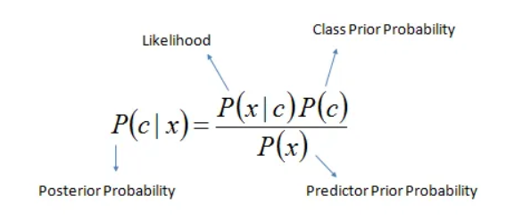
จากสมการมีตัวแปรทั้งหมด 3 ตัวได้แก่
- c คือ Class
- x คือ Attribute
- P คือ Probability
P(c|x) Posterior probability คือ ความน่าจะเป็นที่ข้อมูลที่มี attribute เป็น x จะอยู่ในคลาส C
P(x|c) Likelihood คือ ความน่าจะเป็นที่ข้อมูลที่มีคลาส C และมี attribute เป็น x
P(c) Prior probability คือ ความน่าจะเป็นของคลาส c
P(x) Predictor Prior probability คือ ความน่าจะเป็นของคลาส x
การนำมาใช้แบ่งกลุ่ม (Classification) จะต้องมีการเปรียบเทียบกันระหว่างกลุ่มอย่างน้อย 2 กลุ่ม โดยใช้ค่าความน่าจะเป็นของ x จากโมเดลหรือฟังก์ชันไหนมีค่ามากที่สุด ก็สามารถอนุมานได้ว่า x น่าจะอยู่ใน class นั้น

1.2 K-Fold Cross Validation

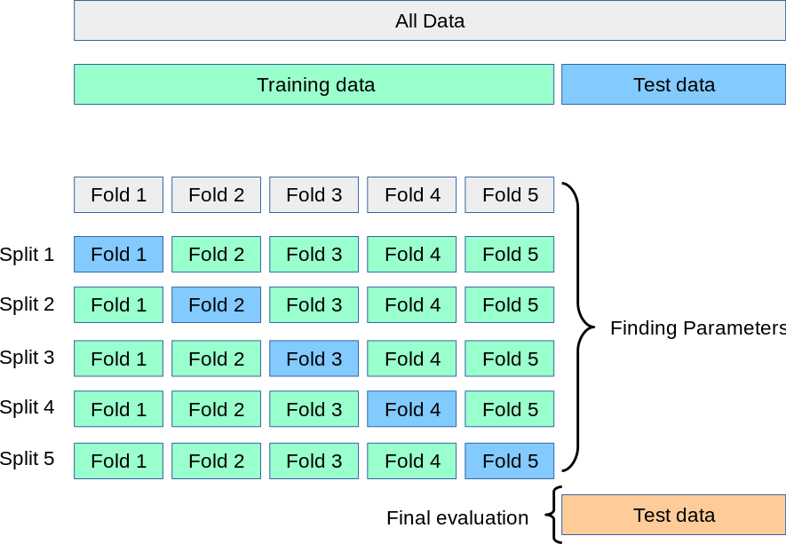

K-Fold Validation หรือ k-fold cv เป็นเทคนิคที่ใช้ในการสร้างและทดสอบโมเดล Machine Learning และเป็นหนึ่งในเทคนิคของการทำ Resampling โดยขั้นตอนของการทำงานของเทคนิคนี้คือ การแบ่งข้อมูลออกเป็น k ส่วนที่เท่า ๆ กันเพื่อใช้สร้างและทดสอบโมเดล แล้วคำนวณค่าเฉลี่ย Accuracy หรือ Error ก่อนนำไปทดสอบด้วย test set ซึ่งโดยทั่วไปแล้วจำนวน k ที่นิยมใช้กันมีอยู่สองค่า คือ k = 5, k = 10

1.3 Confusion Matrix
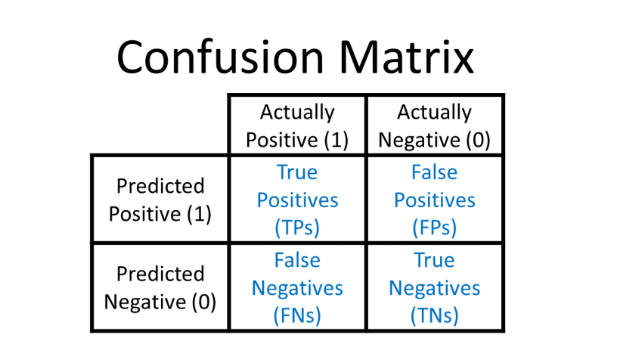
Confusion Matrix คือ matrix ที่ใช้ในการประเมินผลลัพธ์ของการทำนายจากโมเดลที่สร้างขึ้น มีค่าดังนี้
True Positive(TP) = สิ่งที่ทำนายตรงกับสิ่งที่เกิดขึ้นจริง ในกรณี ทำนายว่าจริงและสิ่งที่เกิดขึ้น ก็คือ จริง
True Negative(TN)= สิ่งที่ทำนายตรงกับสิ่งที่เกิดขึ้น ในกรณีทำนายว่า ไม่จริง และสิ่งที่เกิดขึ้นก็คือ ไม่จริง
False Positive(FP) = สิ่งที่ทำนายไม่ตรงกับสิ่งที่เกิดขึ้น คือทำนายว่า จริง แต่สิ่งที่เกิดขึ้นคือ ไม่จริง
False Negative(FN) = สิ่งที่ทำนายไม่ตรงกับที่เกิดขึ้นจริง คือทำนายว่าไม่จริง แต่สิ่งที่เกิดขึ้นคือ จริง
โดย TP,TN,FP,FN ในตารางจะแทนด้วยค่าความถี่
ซึ่งทั้ง 4 ค่านี้จะถูกนำมาคำนวณค่า Accuracy ตามสูตรด้านล่างนี้
$$Overall Accuracy= \frac{TP+TN}{N}$$
และสามารถหาค่า ERROR ได้จาก
$$Error=1-Overall Accuracy$$

Algorithm
Overview process of program by flowchart
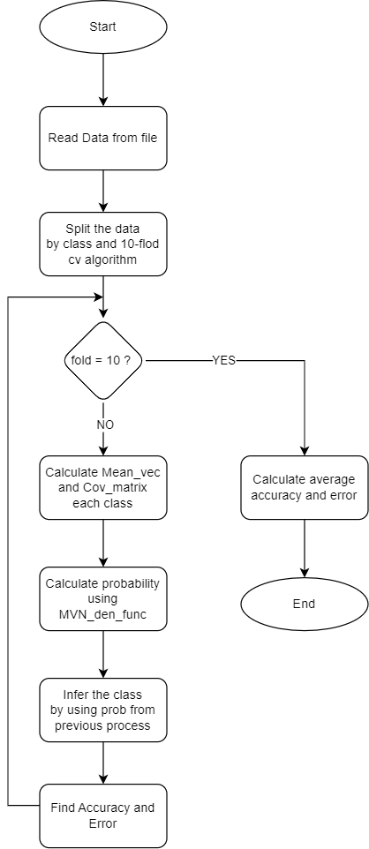
ผลการทดลอง
ผลการทดลองที่ใช้ 4 classes และตัวอย่าง Fold
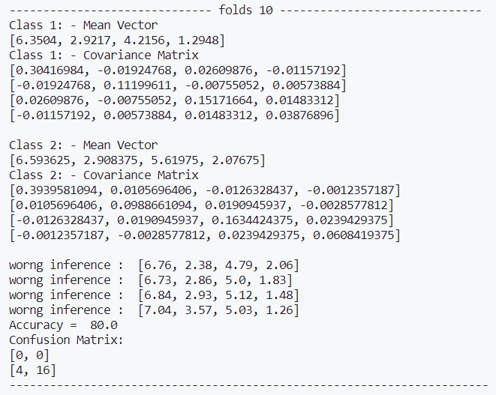
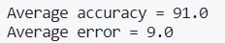

ผลการทดลองที่ใช้ 2 classes และตัวอย่าง Fold
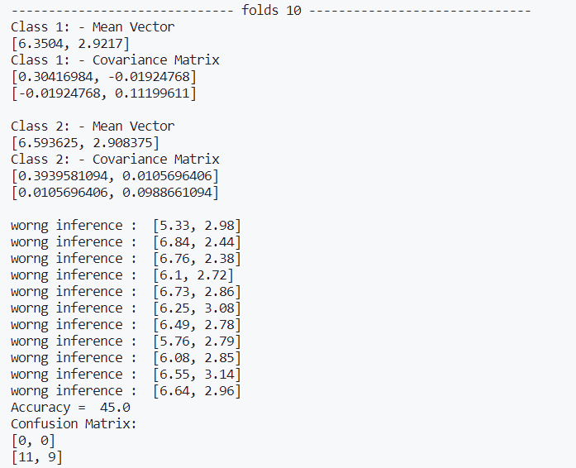
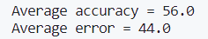
การวิเคราะห์ผลการทดลอง
ผลการทำนายหลังจากที่ตัด features ที่ 3 และ 4 แล้วได้ accuracy ที่ลดลงคิดว่าน่าจะเป็นผลมาจากข้อมูลที่น้อยลงอาจไม่เพียงพอในการให้ข้อมูลที่เป็นประโยชน์ในการเรียนรู้และความสามารถของโมเดล ทำให้โมเดลไม่สามารถทำนายอย่างแม่นยำ จากค่าความแม่นยำที่ลดลงจึงได้นำข้อมูลไปหา Correlation Coefficient และ Variance ในแต่ละ feature ได้ผลตามรูปด้านล่าง
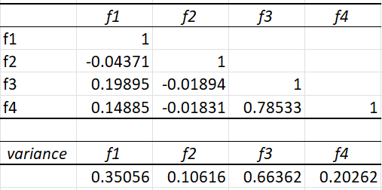
Feature 3 และ Feature 4 มีค่า Positive correlation ที่สูงจึงได้ทดสอบโดย Feature 4 ออกผลลัพธ์ที่ได้คือ ค่าความแม่นยำเฉลี่ยเพิ่มขึ้นมาเป็น 95% แต่เมื่อทดลองนำ Feature 3 ออก ค่าความแม่นยำเฉลี่ยที่ได้คือ 73%

ภาคผนวก
- Code
######################################################################
# Program: Minimum Risk Decision Theoretic Classifier
# Author: Chayadon Lappabud
# Date: July 26, 2023
# Description: very hard. T T
######################################################################
import math as m

transpost = lambda x: list(zip(*x))
print_matrix = lambda x: list(map(print, x))

# Create function reading dataset.
def read_data(file_path:str)->list:
data = []
with open(file_path, "r") as file:
lines = file.readlines()
lines = lines[1:]
for line in lines:
values = line.strip().split()
data.append([float(val) for val in values])
return data

# Calculate mean vector.
def cal_mean_vector(data:list)->list:
num_of_features = len(data[0])
num_of_samples = len(data)
mean_vector = []
for i in range(num_of_features):
sum = 0
for j in range(num_of_samples):
sum += data[j][i]
mean_vector.append(round(sum / num_of_samples, 10))
return mean_vector

# Define function cal_covariance_matrix.
def cal_covariance_matrix(mean_vec:list, data_class:list)->list:
num_of_sample = len(data_class)
cov = [[0 for y in data_class[0]] for _ in data_class]
i = 0
for sample in data_class:
j = 0
for cols in sample:
cov[i][j] = round(cols - mean_vec[j], 10)
j += 1
i += 1
inv_cov = transpost(cov)
covariance = [[round(sum(a * b for a, b in zip(inv_cova, cova))/num_of_sample,10)
for cova in zip(*cov)]
for inv_cova in inv_cov]
return covariance

# Define function train_test_split to split the data and labels.
def train_test_split(dataset:list)->list:
data = [d[:-1] for d in dataset]
labels = [int(label[-1]) for label in dataset]
return data, labels

# Define function split_by_class.
def split_by_class(dataset:list, labels:list, classes:int)->list:
return [dataset[i] for i in range(len(dataset)) if labels[i] == classes]

# Define this function to calculate multivariate normal prob density function.
def multivariate_normal_prob_density_function(x:list, mean:list, covariance_matrix:list)->float:
num_features = len(x)
det = 1.0
inverse_covariance_matrix = []

for i in range(num_features):
det *= covariance_matrix[i][i]
inverse_row = [-c / covariance_matrix[i][i] for c in covariance_matrix[i]]
inverse_row[i] = -inverse_row[i]
inverse_covariance_matrix.append(inverse_row)

prefactor = m.pow((2 * m.pi), -num_features/2) * det**(-1/2)
exponent = 0.0

for i in range(num_features):
for j in range(num_features):
exponent += (x[i] - mean[i]) * inverse_covariance_matrix[i][j] * (x[j] - mean[j])
return prefactor * m.exp(-0.5 * exponent)

# Predict the class of given data.
def inference(data:list, mean1:list, covariance_matrices1:list, mean2:list, covariance_matrices2:list)->int:
predicted_labels = []
means = [mean1, mean2]
covariance_mat = {1:covariance_matrices1, 2:covariance_matrices2}

for sample in data:
max_posterior_prob = 0
predicted_label = None
for mean,class_label in zip(means, [1,2]):
posterior_prob = multivariate_normal_prob_density_function(sample,
mean,
covariance_mat[class_label])
if posterior_prob > max_posterior_prob:
max_posterior_prob = posterior_prob
predicted_label = class_label
predicted_labels.append(predicted_label)

return predicted_labels

# Define this function to train model.
def model_fit(i:int, test_data:list, test_label:list, *dataclass:list)->int:
print(f"------------------------------ folds {i+1} ------------------------------")
for j in range(len(dataclass)):
print(f"Class {j+1}: - Mean Vector")
vector_mean = cal_mean_vector(dataclass[j])
print(vector_mean)

print(f"Class {j+1}: - Covariance Matrix")
cov_mat = cal_covariance_matrix(vector_mean, dataclass[j])
print_matrix(cov_mat)
print()

vector_mean = cal_mean_vector(dataclass[0])
vector_mean2 = cal_mean_vector(dataclass[1])

cov_mat = cal_covariance_matrix(vector_mean, dataclass[0])
cov_mat2 = cal_covariance_matrix(vector_mean2, dataclass[1])

predicted = inference(test_data, vector_mean, cov_mat, vector_mean2, cov_mat2)

correct = 0
for i in range(len(test_data)):
if test_label[i] == predicted[i]:
correct += 1
else:
print("worng inference : ", test_data[i])

print("Accuracy = ", (correct/len(test_label))*100)
print("Confusion Matrix:")
conf_matrix = confusion_matrix(test_label, predicted)
print_matrix(conf_matrix)
print(f"-----------------------------------------------------------------------")
return correct

# Calculate confusion matrix and return it
def confusion_matrix(actual_labels:list, predicted_labels:list)->list:
confusion_matrix = [[0,0],[0,0]]
for actual_label, predicted_label in zip(actual_labels, predicted_labels):
actual_idx = int(actual_label) - 1
predicted_idx = int(predicted_label) - 1
confusion_matrix[actual_idx][predicted_idx] += 1
return confusion_matrix

# Define function to do k-folds cross_validation.
def cross_validation(dataset:dict, folds = 10):
fold_size = len(dataset) // folds
data, labels = train_test_split(dataset)
accuracy = 0
for i in range(folds):
idx_start = i * fold_size
idx_end = fold_size * (i+1)

X_train = data[:idx_start] + data[idx_end:]
Y_train = labels[:idx_start] + labels[idx_end:]

x_test = data[idx_start:idx_end]
y_test = labels[idx_start:idx_end]

class_1 = split_by_class(X_train, Y_train, 1)
class_2 = split_by_class(X_train, Y_train, 2)

accuracy += model_fit(i, x_test, y_test, class_1, class_2)

print(f'Average accuracy = {round(accuracy/len(dataset)*100,4)}')
print(f'Average error = {round((1-accuracy/len(dataset))*100,4)}')

# MAIN CODE.
if __name__ == "__main__":
dataset = read_data('TWOCLASS.txt')
cross_validation(dataset)

อ้างอิง
Kong Ruksiam. (2563). สรุป Machine Learning(EP.6)-การจัดหมวดหมู่ด้วย Naive Bayes. สืบค้นเมื่อ 2/8/2566, จาก https://kongruksiam.medium.com/สรุป-machine-learning-ep-5-การจัดหมวดหมู่ด้วย-naive-bayes-eb9ce0e1b010
Peachapong Poolpol. (2564). Naïve Bayes Classification. สืบค้นเมื่อ 2/8/2566, จาก https://peachapong-poolpol.medium.com/na%C3%AFve-bayes-classification-cb6cf905505d
Kasidis Satangmongkol. (2562). อธิบาย K-Fold Cross Validation พร้อมโค้ดตัวอย่างใน R. สืบค้นเมื่อ 2/8/2566, จาก https://datarockie.com/blog/k-fold-cross-validation/
Kasidis Satangmongkol. (2566). Confusion Matrix คืออะไร พร้อมวิธีคำนวณค่าสถิติง่ายๆ. สืบค้นเมื่อ 2/8/2566,จากttps://datarockie.com/blog/confusion-matrix-explained/#:~:text=Confusion%20matrix%20คือตาราง%20cross,cross%20กันตามชื่อเลย

